**Una aventura en el Agua**

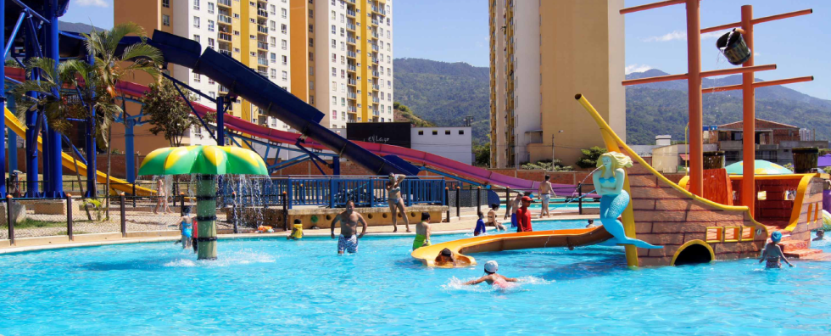

Transporte (AAA), Guía turístico durante todo el recorrido y Seguro de viaje.

**SALIDA: 7:00 pm y 8:00 pm**

**ATRACCIONES ACUATICAS ILIMITADAS DENTRO DEL "ACUALAGO"**

**ACUA ALEGRIA**

* PLAYA

**ACUA VIBRA**

* TORNADO
* AVALANCHA

**ACUA ADRENALINA**

* CICLON
* TUNEL
* TUBERIA

**ACUA VERTIGO**

* HURACAN
* ABISMO
* RAPIDOS

**RIO AVENTURA**

* ACUARIO

**ACUA EUFORIA**

* REMOLINO
* TORRENTE

**ACUA FANTASIA**

* PIRATA
* GOTICA
* CHAPUZON

**INCLUYE:** Almuerzo y Refrigerio

**INVERSIÓN**

* **ADULTOS $ 109.990**
* **ADULTO MAYOR** (de 62 años)  **$ 94.990**
* **NIÑOS** (Menores de 1Mt de Estatura) **$ 4.990**

**Tarifas sujetas a disponibilidad y cambios sin previo aviso**